Pronunciation - trang 27 Unit 9 Sách Bài Tập (SBT) Tiếng anh 12 mới
1. Read aloud the following sentences. Pay attention to the unstressed words in bold. (Đọc to những câu sau đây. Hãy chú ý đến những từ không nhấn mạnh được in đậm.)
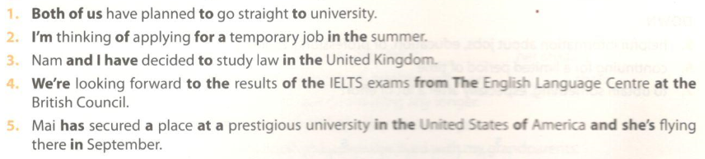
2 Underline the unstressed words in the following sentences, then practise reading them aloud. (Gạch dưới những từ không nhấn mạnh ở các câu sau đây, sau đó thực hành đọc to chúng lên.)
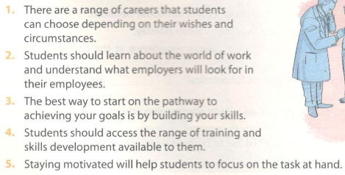
Đáp án:
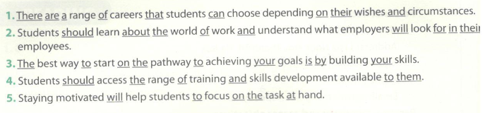
Vocabulary & Grammar - trang 28 Unit 9 Sách Bài Tập (SBT) Tiếng anh 12 mới
1. Do the following crossword puzzle. (Giải câu đố ô chữ)
ACROSS (hàng ngang)
1. a person working for an expert to learn a particular skill or job
một người làm việc cho một chuyên gia để học một kỹ năng hoặc công việc cụ thể
2. a choice made in a particular situation
một sự lựa chọn được quyết định trong một tình huống đặc biệt
3. the people available to work in a company or country
những người sẵn sàng làm việc trong một công ty hoặc quốc gia
4. a job or profession that you are trained for or that you do for a long period of your life
một công việc hoặc nghề nghiệp mà bạn đang đào tạo hoặc bạn làm trong một thời gian dài
DOWN (hàng dọc)
5. helpful information about jobs, education, or professional training
thông tin hữu ích về việc làm, giáo dục, hoặc đào tạo chuyên nghiệp
6. continuing for a limited period of time
tiếp tục trong một thời gian hạn chế
7. to obtain something, especially after a lot of effort
có được một cái gì đó, đặc biệt là sau rất nhiều nỗ lực

Đáp án:
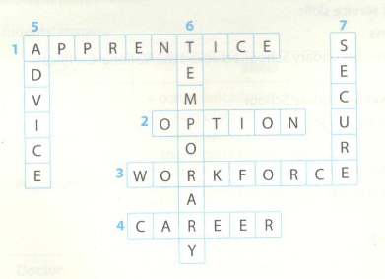
2. Complete the following sentences with the correct form of the words from the crossword puzzle in 1. (Hoàn thành các câu sau đây bằng các hình thức đúng của từ trong câu đố ô chữ ở bài 1.)
- Today there are a lot of career___________ for school leavers to choose between.
- Tom is looking for a(n)___________ job to do over the summer holiday.
- Sometimes it is difficult for students to _________ work experience at the company of their choice.
- Secondary students can access the Internet to look for practical _________about leaving school and choosing future careers.
- Some of my friends don't want to pursue further education after leaving school. They would prefer to join the ________ .
- What kind of __________ would you choose? I'd like to become a teacher.
- John has worked for two years as a plumber's_________
Đáp án:
1. options : Ngày nay có rất nhiều lựa chọn nghề nghiệp cho học sinh rời trường học để lựa chọn giữa chúng.
2. temporary: Tom đang tìm kiếm một công việc tạm thời để làm trong kỳ nghỉ hè.
3. secure : Đôi khi nó khó khăn cho sinh viên để đảm bảo kinh nghiệm làm việc tại công ty mà họ lựa chọn.
4. advice: Học sinh trung học có thể truy cập Internet để tìm kiếm lời khuyên thiết thực về việc rời trường và lựa chọn nghề nghiệp tương lai.
5. workforce: Một số người bạn của tôi không muốn theo đuổi học tập tiếp tục sau khi ra trường. Họ muốn được tham gia vào lực lượng lao động.
6. career: bạn sẽ chọn loại nghề nghiệp nào? Tôi muốn trở thành một giáo viên.
7. apprentice: John đã làm việc hai năm như người học việc của một thợ sửa ống nước.
3. Complete these sentences using the correct form of the phrasal verbs in the box. (Hoàn thành các câu bằng cách sử dụng hình thức đúng của mệnh đề động từ trong hộp.)
face up to keep up with drop out of put up with
get on with go on with think back to cut down on
look forward to run out of
- The teacher told her to ________ her socialising, because it was affecting her schoolwork.
- John suddenly stopped talking. He just ________ ideas.
- We can't _________ all the changes.
- We're surprised that Tom's just ________ school.
- I'm really _____ seeing you again.
- Mary was going to take a year out, but she finally decided to _____ her studies.
- Jack quarrels with his classmates all the time. I don't think he will ever ________ them.
- Linda's not going to_________ her husband's smoking any longer.
- Kate had to ________ the fact that she would never see him again.
- My mother often________her childhood when she lived with my grandparents.
Đáp án:
1. cut down on: Giáo viên bảo cô cắt giảm giao lưu xã hội, bởi nó ảnh hưởng đến việc học của cô.
2. ran out of: John đột nhiên ngừng nói chuyện. Anh ta chỉ là đã hết ý tưởng
3. keep up with: Chúng tôi không thẻ bắt kịp những thay đổi
4. dropped out of: Chúng tôi ngạc nhiên rằng Tom vừa mới bỏ học
5. looking forward to: Tớ thực sự rất mong được gặp lại cậu
6. go on with: Mary sẽ nghỉ một năm, nhưng cậu ấy cuối cùng quyết định tiếp tục việc học
7. get on with: Jack cãi vã với bạn cùng lớp của mình mọi lúc. Tôi không bao giờ nghĩ rằng anh ta sẽ hoà thuận với họ.
8. put up with: Linda sẽ không chịu đựng việc hút thuốc của chồng nữa.
9. face up to: Kate phải đối mặt với thực tế rằng cô ấy sẽ không bao giờ gặp lại anh nữa.
10. thinks back to: Mẹ tôi thường nghĩ lại thời thơ ấu của bà khi bà sống với ông bà tôi.
4. Make a complex sentence from each pair of sentences. Use the words provided and make any necessary changes. (Tạo một câu phức từ mỗi cặp câu. Sử dụng những từ được cung cấp và thực hiện bất kỳ thay đổi cần thiết.)
- David is clever. His brother is clever. (as ... as)
- Jack dresses smartly for the interview. He gets the job. (if)
- The question was very hard. He couldn't answer the question.(so ... that)
- It was a very good film. Mary couldn't turn off the TV. (such ... that)
- You must work harder. You may fail the exam. (unless)
- John runs fast. Tom runs faster. (than)
- I wish I knew Spanish. I could understand the visitors from Spain. (if)
- The skilled craftsman requested that the students stop their work. The students stopped their work. (as)
Đáp án:

1. David is as clever as his brother. David cũng thông minh như anh của cậu ấy.
2. If Jack dresses smartly for the interview, he will get the job. Nếu Jack ăn mặc thông minh cho cuộc phỏng vấn, anh ấy sẽ có được công việc.
3. The question was so hard that he couldn't answer it. Câu hỏi khó đến mức cậu ấy không thể trả lời nó.
4. It was such a good film that Mary couldn't turn off the TV. Bộ phim hay đến mức Mary không thể tắt TV
5. Unless you work harder, you may fail the exam. Trừ khi cậu học chăm hơn, cậu sẽ trượt kì thi
6. Tom runs faster than John. Tom chạy nhanh hơn John
7. If I knew Spanish, I could understand the visitors from Spain. Nếu tôi biết tiếng Tây Ban Nha, Tôi có thể hiểu được du khách đến từ Tây Ban Nha.
8. The students stopped their work as the skilled craftsman had requested. Các học sinh dừng công việc của họ vì các nghệ nhân có tay nghề cao đã yêu cầu.
Reading - trang 30 Unit 9 Sách Bài Tập (SBT) Tiếng anh 12 mới
1. Read the text about tips for students to secure work experience. Choose the appropriate heading (a-j) for each paragraph. (Đọc văn bản về lời khuyên dành cho sinh viên để đảm bảo kinh nghiệm làm việc. Chọn tiêu đề phù hợp (a-j) cho mỗi đoạn.)
a. Following up
Theo dõi
b. Keeping an open mind
Giữ một tâm trí cởi mở
c. Dressing to impress
Mặc đồ để gây ấn tượng
d. Building a CV
Xây dựng một CV
e. Listing chosen jobs and companies
Liệt kê những công việc và công ty đã chọn lựa
f. Asking for feedback
Hỏi về phản hồi
g. Preparing for their first day
Chuẩn bị cho ngày đầu tiên
h. Making their move
Thực hiện các bước
i. Contacting people for help
Liên lạc mọi người nhờ giúp đỡ
j. Setting goals
Đặt mục tiêu
TIPS FOR STUDENTS TO SECURE WORK EXPERIENCE
The following tips may help secondary students to secure work experience at the company of their choice.
1. __________________________________________
Students should assess what they are seeking to achieve. They should also think about their passions, interests, and personal strengths, and how they can apply them as part of the workforce. For example, if students have a passion for music, they may be able to turn that talented to working in a music shop.
2. ________________________________________________
Students can create a ‘wish list’ of different types of jobs that they are interested in, and make a list of all of the companies in their local area that they would like to work for.
3. _____________________________
Students may speak to teachers, family, and friends to see if they know anyone who works for one of their target organisations, because these people may be able to assist them. If students do not have any existing contacts, they may research online for contacts with the company of their choice.
4. _____________________________
Employers will ask for a student's CV, so students should speak to teachers, family or friends for tips on how to write a CV. They may also get in touch with a recruitment agency for their advice. A CV should include students'contact details and their achievements at school.
5. _____________________________
Schools or colleges will contact organisations on students' behalf. However, if their school or college does not offer this service, students should consider phoning the companies on their wish list and ask to speak to someone about work experience opportunities. Students may go to the company in person and ask for the relevant contact at reception. They should take copies of their CV with them, because they may be asked to leave one behind.
6. _____________________________
If students are invited to the company for an interview, they are always advised to dress in a smart manner to impress people.
7. _________________________________
Students should ask questions about their new work placement. They should know how to get there, what time they should arrive, who to ask for, and if there is anything they need to bring with them.
8 .____________________________
Students should always be friendly, open, flexible, and hard-working to impress the company they are working for. They may be asked to do some tasks that are not as interesting as others, but they should try their best with everything that is given to them.
9. ___________________
Students should ask for written feedback so that they have something to show to their future employers. Their school or college may provide them with a feedback form. If they don't, students should ask for feedback on their competencies. These include time management, communication following instructions, customer service, and working with other people.
10 .____________________________
Once students have completed their work experience they should send the company a thank you letter. The company has invested time and money to have students with them, so students shou d share their feedback and the experience they have had during their time with the company. That way, if a job opportunity comes up in the future, the company just may call them.
Đáp án:
1.j 2. e 3. i 4. d 5. h
6. c 7. g 8. b 9. f 10. a
2 Find the words or expressions in the text which are closest in meaning to the following. Write them in the correct space. (Tìm các từ hoặc biểu hiện trong văn bản mà gần nhất trong ý nghĩa như sau. Viết chúng trong chỗ trống chính xác.)
- a small piece of advice about something practical
một mẫu nhỏ của lời khuyên về một cái gì đó thiết thực
- to make something change from one thing into another
làm một cái gì đó thay đổi từ một việc thành một việc khác
- person or thing that people aim at
người hoặc vật mà mọi người hướng đến
- an organisation that finds new people to work in a company
một tổ chức mà tìm người mới để làm việc trong một công ty
- helpful information or criticism
thông tin hữu ích hay lời phê bình
- a skill needed to do a particular job
một kỹ năng cần để làm một công việc cụ thể
Đáp án:
1. tip 2. to turn (something) into (something) 3 . target
4. recruitment agency 5. feedback 6. competency
3. Read the text again and answer the questions. (Đọc lại bài và trả lời các câu hỏi.)
- What can students apply as part of the workforce when they leave school?
- What can they do if they don't have any existing contacts to help them?
- What should a student's CV include?
- Why should students bring copies of their CV with them when they go to the companies?
- What should they do to impress the company they are working for?
- What kinds of competencies should they ask for feedback on?
- What message in the last paragraph does the writer want to send to secondary students?
Gợi ý trả lời:
1. They can apply their passions, interests, and strengths as part of the workforce when they leave school.
2. They may research online for contacts with the company of their choice.
3. It should include students' contact details and their achievements at school.
4. They should take copies of their CV with them because they may be asked to leave one behind.
5. They should always be friendly, open, flexible and hard-working. They may be asked to do some tasks that are not as interesting as others, but they should try their best with everything that is given to them.
6. They are time management, communication, following instructions, customer service, and working with other people.
7. When having completed their work experience students should send the company a thank you letter to share their feedback and the experience they have obtained during their time with the company. This is very important for students because it may help them to get a job opportunity from the company in the future
Speaking - trang 32 Unit 9 Sách bài tập (SBT) Tiếng anh 12 mới
1. Match each career with the appropriate explanation for choosing that career. (Nối mỗi ngành nghề với lời giải thích thích hợp cho việc lựa chọn nghề nghiệp.)
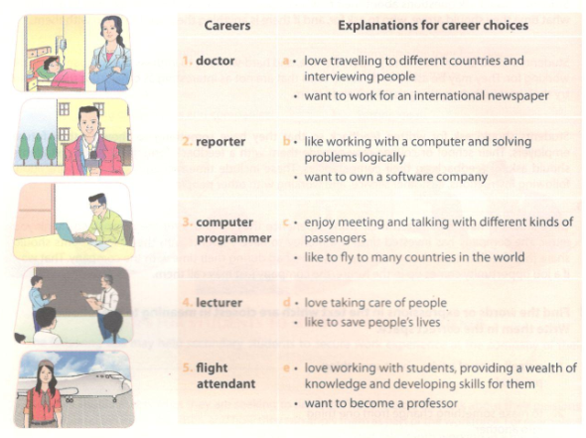
Đáp án:
1.d 2. a 3. b 4. e 5.c
2. Work in pairs. Make a conversation about your ambitions, dreams, and possible future jobs or careers. Use the information in or your own ideas and the expressions. (Làm việc theo cặp. Tạo một cuộc trò chuyện về hoài bão của mình, ước mơ, và những công việc tốt trong tương lai hoặc nghề nghiệp. Sử dụng thông tin hoặc ý tưởng của riêng bạn và các biểu hiện.)
Example
Nam: So, what kind of career would you like, Mary?
Mary: I've always wanted to be a doctor because I love taking care of people. I'd like to save people's lives.
Nam: The work sounds interesting, but I wouldn't like it.
Mary What do you want to do, then?
Nam: Well, I'd like to study journalism. My dream is to be a reporter. You know I love travelling to different countries, interviewing people, and writing articles. One thing I'd like to do one day is to work for an international newspaper.
Mary: I think that would be a great thing for you to do, Nam.
Ví dụ
Nam: Vậy, loại nghề nghiệp nào mà bạn thích, Mary?
Mary: Tôi luôn muốn trở thành một bác sĩ vì tôi thích chăm sóc mọi người. Tôi muốn cứu mạng sống của con người.
Nam: Công việc có vẻ thú vị, nhưng tôi sẽ không thích nó.
Mary: Vậy bạn muốn làm gì?
Nam: Ừm, tôi muốn học về báo chí. Ước mơ của tôi là trở thành một phóng viên. Bạn biết không, tôi yêu đi du lịch đến các quốc gia khác nhau, phỏng vấn người dân, và viết bài. Một điều tôi muốn làm một ngày nào đó là làm việc cho một tờ báo quốc tế.
Mary: Tôi nghĩ đó sẽ là một điều tuyệt vời cho bạn để làm, Nam.
Writing - trang 33 Unit 9 Sách Bài Tập (SBT) Tiếng anh 12 mới
1. Read the job application letter and answer the question that follows. (Đọc lá thư xin việc và trả lời các câu hỏi sau.)
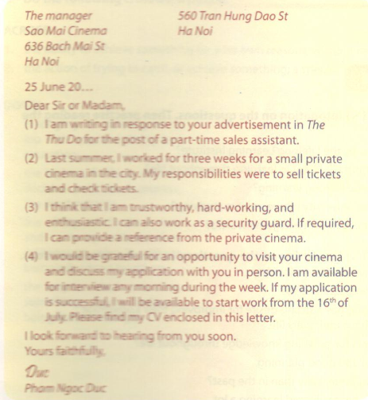
In which paragraph (1-4) does Duc mention (Ở đoạn nào Đức đề cập đến)
a. details of previous work experience and responsibilities? chi tiết về kinh nghiệm làm việc và trách nhiệm?
b. where he saw the job advert and the job he's applying for? nơi anh thấy quảng cáo công việc và công việc anh đăng ký?
c. when he is available for an interview and to start work? khi anh sẵn sàng cho một cuộc phỏng vấn và bắt đầu công việc?
d. his personal qualities and offer to send a reference? phẩm chất cá nhân và đề nghị gửi tài liệu tham khảo?
Đáp án:
1.b 2. a 3. d 4.c
2. Read the job advert and think about the qualities, skills, and experience you may need for the job.
(Đọc quảng cáo công việc và suy nghĩ về những phẩm chất, kỹ năng và kinh nghiệm bạn có thể cần cho công việc.)
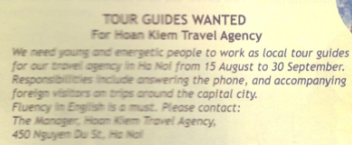
3. Write a letter of 150-180 words applying for the job advertised in 2. You can use the tips provided below to help you. (Viết một lá thư từ 150-180 nộp đơn xin cho công việc được quảng cáo trong bài 2. Bạn có thể sử dụng những lời khuyên dưới đây để giúp bạn.)
Gợi ý trả lời:
The Manager 327 QuangTrung St Ha Noi
Hoan Kiem Travel Agency
450 Nguyen Du St
Ha Noi
15 July 20...
Dear Sir or Madam,
I am writing in response to your advertisement in last Sunday's Viet Nam News for the post of a part-time tour guide.
Last year, I worked as a tour guide for four weeks for a local travel company in the city. My responsibilities included guiding foreign visitors to tourist places in the city, answering the phone, and serving the visitors when required.
I consider myself to be reliable and energetic. I can also speak English fluently. If necessary, I can provide a reference from the local travel company.
I would be grateful for an opportunity to visit your travel agency and discuss my application with you in person. I can come for an interview on any afternoon during the week. If my application is successful, I will be available to start work from the 15th of August. Please find my CV enclosed with this letter.
I look forward to hearing from you soon.
Yours faithfully,
Ngo Manh Cuong

